**Eng. Soft II – Aula 4**

**Verificação e Validação de software**

Para que Verificar e Validar?

Para assegurar que o Software seja adequado e atenda às necessidades e especificações.

Verificação de Software: analisamos o sistema para verificar se os **requisitos funcionais** e **não funcionais** estejam corretos.

Validação de Software: é a confirmação que o sistema atende as necessidades do cliente.

*Estes dois processos não são separados.

**Técnicas de VV&T (Validação, Verificação e Teste)**

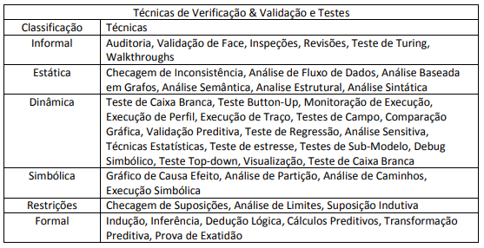

1. INSPEÇÃO
2. 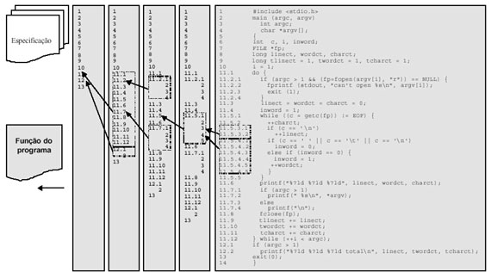TÉCNICA DE LEITURA ABSTRAÇÃO PASSO A PASSO
3. TESTES

**Funcional** – o testador utiliza a especificação do software para derivar ~~(dar origem)~~ os requisitos de teste. ~~Menos detalhado~~

**Estrutural** – os requisitos de teste são feitos por uma implementação particular. ~~Mais detalhado~~

**Baseado em Erros** – baseado nos erros mais frequentes, estabelece os requisitos de testes.

1. TÉCNICA WALKTHROGHTS

Fornece uma base para questionar a lógica do programador e ajudar o desenvolvedor a identificar problemas no sistema.